Grupo 6 gestión de citas médicas

Versión

2.0

MANUAL DE USUARIO FINAL

Citas Médicas Teruel

Tabla de contenido

1. Introducción al Sistema 2

1.1. ¿Qué es "Mi Cita"? 2

1.2. Objetivo del Sistema 2

1.3. Navegación General 2

2. Acceso y Seguridad 3

2.1. Registro de Nuevo Usuario 3

2.2. Inicio de Sesión 5

2.3. Recuperación de Contraseña 7

3. Pantalla Principal 7

3.1. Estadísticas y Accesos Rápidos 7

3.2. Tipos de Citas (Agendamiento Rápido) 9

3.3. Panel de Novedades 10

4. Gestión de Citas Médicas 10

4.1. Cómo Agendar una Cita (Paso a Paso) 10

4.2. Estados de las Citas 12

4.3. Visualización y Cancelación 12

4.4. Calificación y Reseñas 13

5. Perfil y Configuración Personal 13

5.1. Gestión de Datos 13

5.2. Reprogramación Automática 14

6. Gestión de Familiares 15

7. Notificaciones 17

8. Cierre de Sesión Seguro 18

Apéndice: Glosario Rápido 19

# Introducción al Sistema

## ¿Qué es "Mi Cita"?

El sistema "Mi Cita" es una plataforma digital diseñada para transformar la experiencia de atención en salud. Permite a los pacientes agendar, gestionar y realizar seguimiento de sus citas médicas desde cualquier dispositivo con acceso a internet, eliminando las barreras físicas y temporales tradicionales.

Beneficios Clave:

* Acceso 24/7: La plataforma nunca cierra.
* Historial Digital: Consulte sus citas pasadas y futuras en un solo lugar.
* Gestión Familiar: Administre las citas de sus hijos o padres desde su propia cuenta.

## Objetivo del Sistema

Garantizar que el 100% de los usuarios registrados puedan gestionar su ciclo completo de atención médica (agendamiento, consulta y calificación) a través de una interfaz web intuitiva, reduciendo el tiempo de trámite a menos de 3 minutos por operación y disminuyendo la congestión física en las instalaciones del hospital durante el año fiscal en curso.

## Navegación General

El sistema cuenta con un diseño intuitivo dividido en tres áreas:

1. **Barra Lateral (Menú):** Acceso a los módulos principales (Inicio, Agendar, Mis Personas, Perfil).
2. **Encabezado Superior:** Búsqueda rápida, Notificaciones y Menú de Usuario.
3. **Área de Trabajo:** Espacio central donde se realizan todas las operaciones.

*(Para una mejor experiencia, recomendamos usar Google Chrome o Microsoft Edge.)*

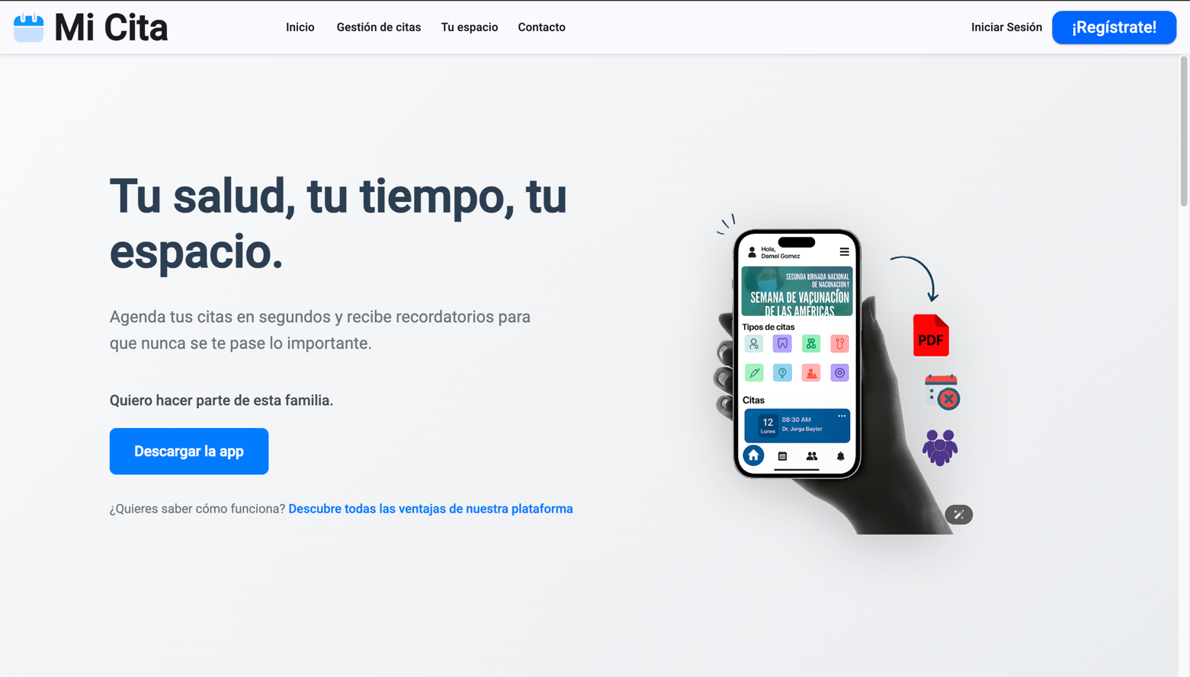 Figura 1.

# Acceso y Seguridad

## Registro de Nuevo Usuario

El proceso de registro consta de dos pasos sencillos para garantizar la seguridad de sus datos.

**Paso 1**: Información Personal

Debe ingresar sus datos tal cual aparecen en su documento de identidad.

* Campos Obligatorios: Nombres, Apellidos, Tipo y Número de Documento, Fecha de Nacimiento.
* Contacto: Teléfono celular (Formato 3XXXXXXXXX).
* Salud: Seleccione su EPS y Régimen actual.

Figura 2.

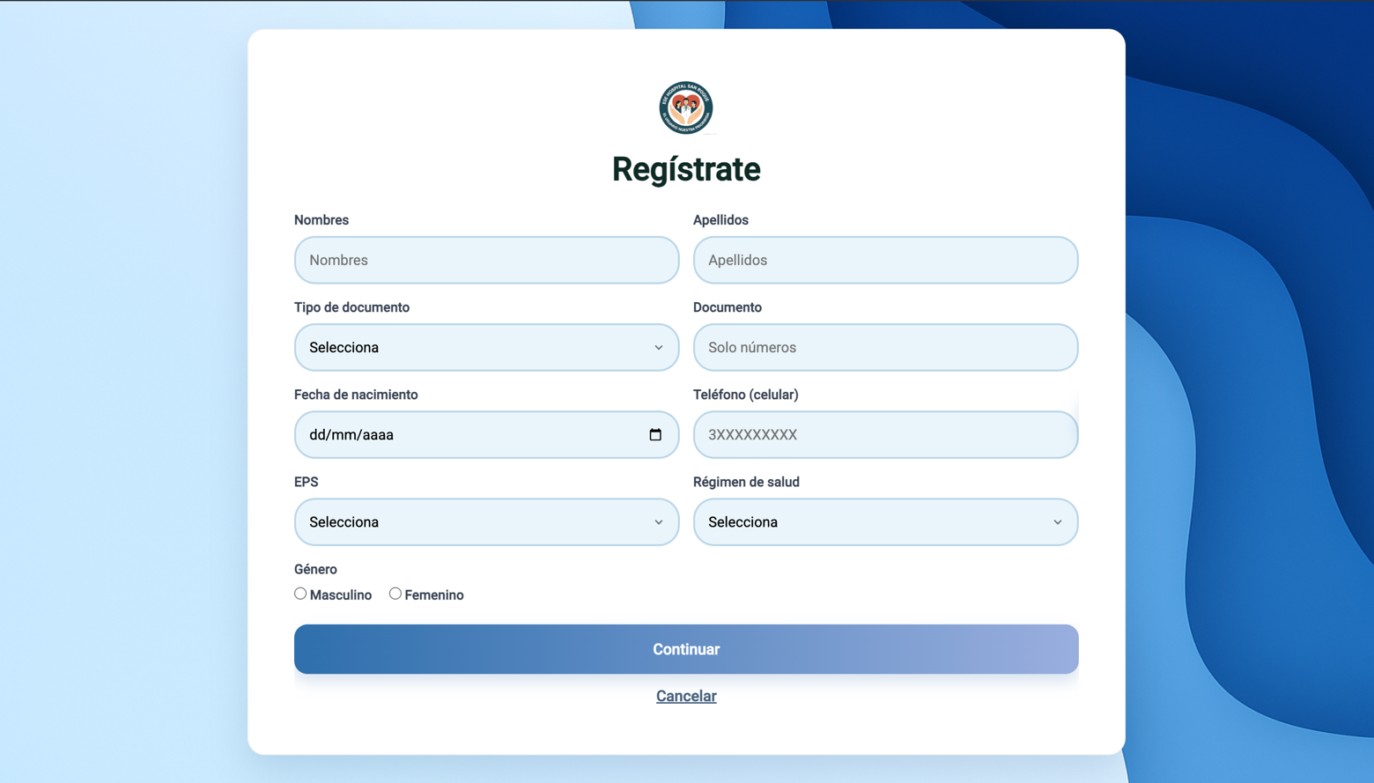

**Paso 2:** Credenciales de Acceso

Defina cómo ingresará al sistema.

* Correo Electrónico: Debe ser único y válido.
* Contraseña: Por seguridad, debe tener mínimo 8 caracteres e incluir:
  + Una mayúscula (A-Z).
  + Una minúscula (a-z).
  + Un número (0-9).
  + Un símbolo (ej. *, @, #).

Figura 3.

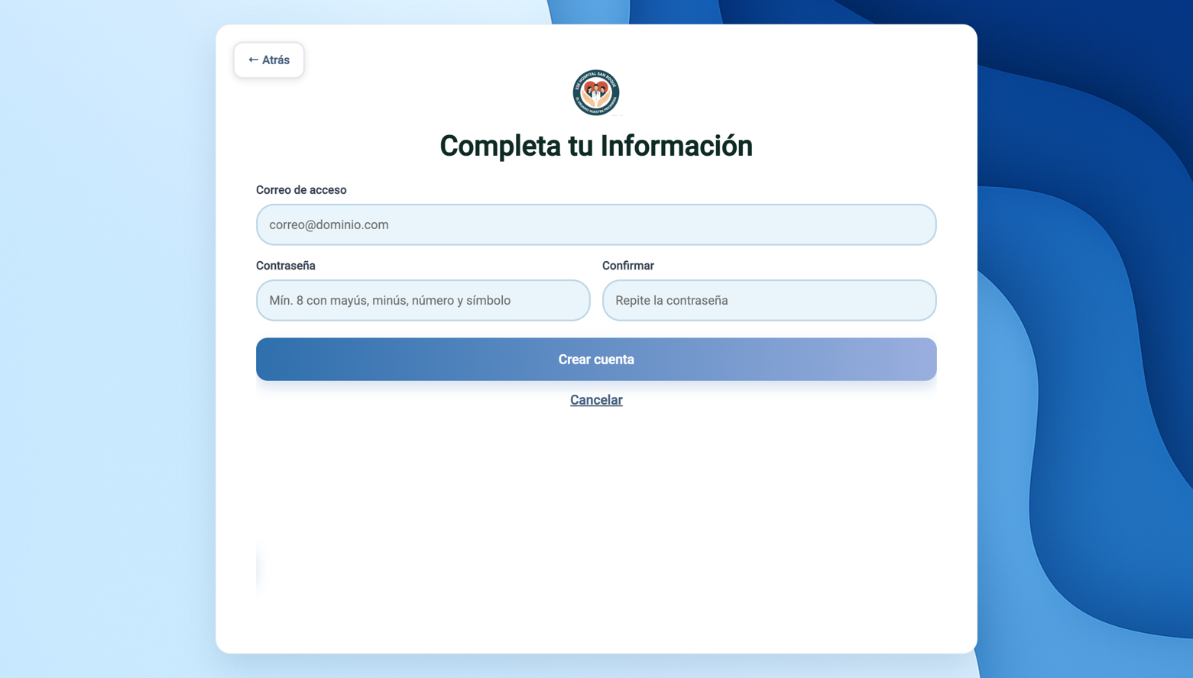

## Inicio de Sesión

1. Ingrese su correo electrónico y contraseña registrados.
2. Si sus datos son correctos, será redirigido la pestaña Principal.

**Casos Especiales:**

* **Verificación de Dos Factores (2FA):** Si tiene esta seguridad activa, el sistema le pedirá un código enviado a su correo.
* **Cuenta Bloqueada:** Si excede los intentos fallidos, deberá solicitar el desbloqueo administrativo.

Figura 4.

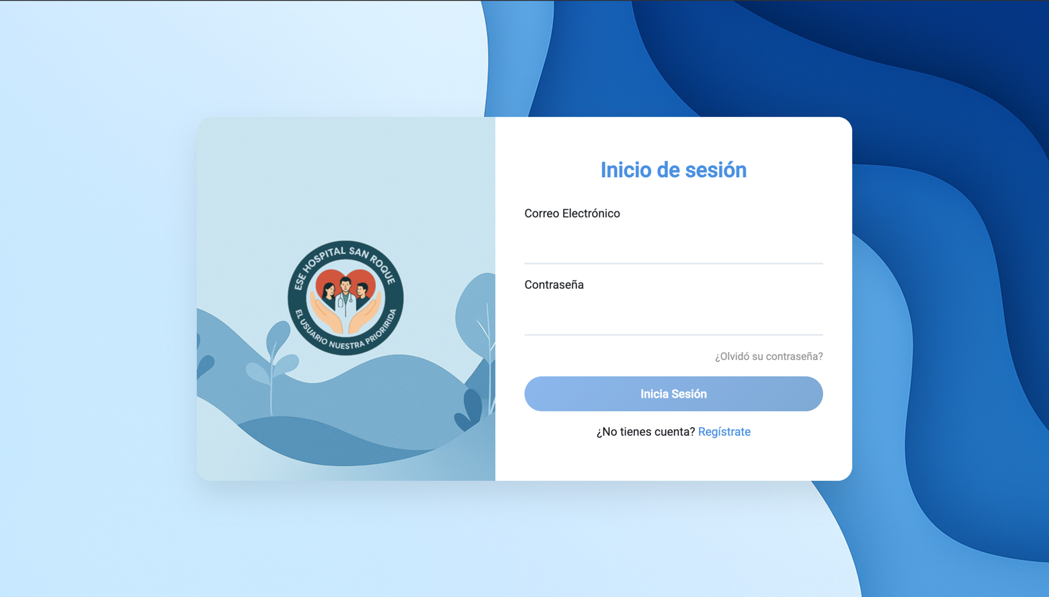

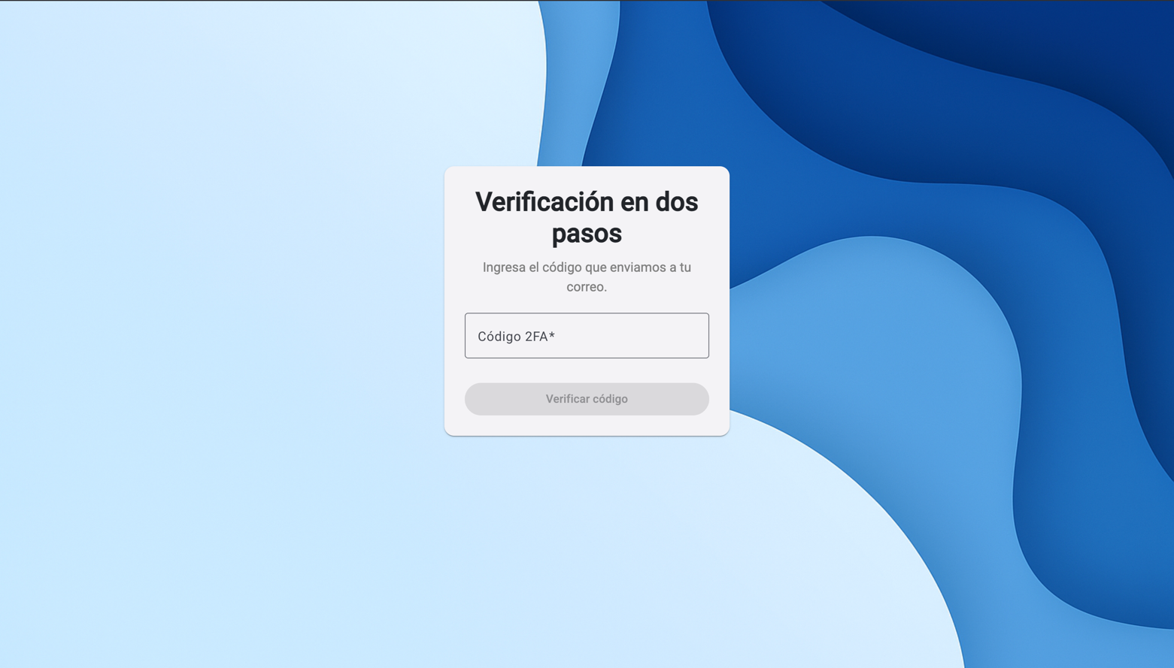Figura 5.

## Recuperación de Contraseña

¿Olvidó su clave? No se preocupe:

* + - 1. Haga clic en "¿Olvidó su contraseña?" en el login.
      2. Ingrese su correo.
      3. Recibirá un enlace seguro para crear una nueva clave.

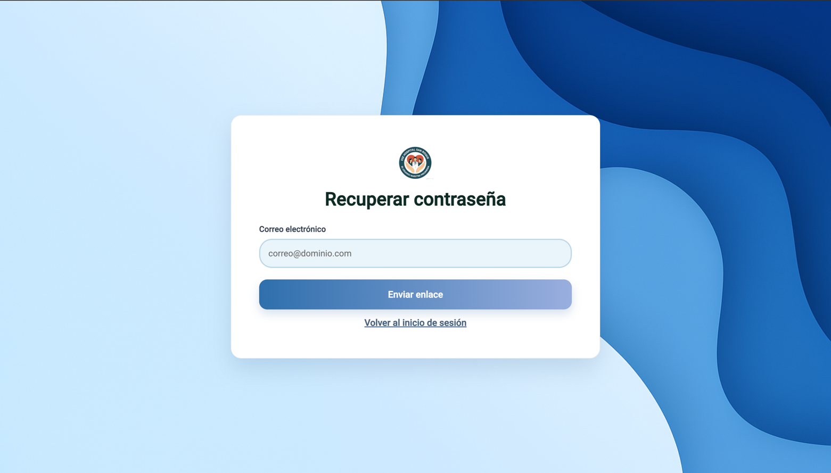Figura 6

# Pantalla Principal

Al ingresar, encontrará un panel diseñado para darle información rápida.

## Estadísticas y Accesos Rápidos

En la parte superior verá tres tarjetas interactivas:

* **Mis Citas:** Contador de citas programadas. Al hacer clic, lo lleva a su agenda.
* **Familia:** Número de personas a cargo. Clic para gestionar familiares.
* **Novedades:** Contador de notificaciones no leídas.

Figura 7.

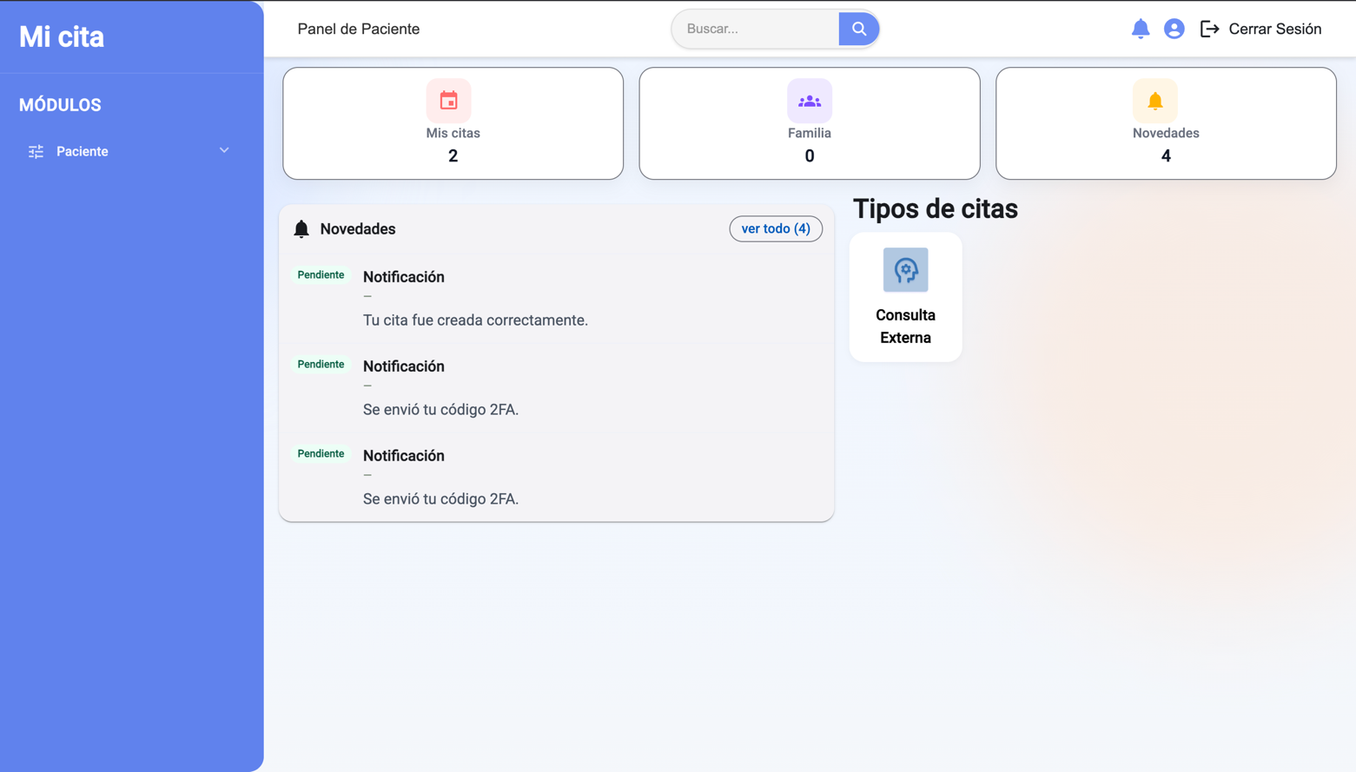

## Tipos de Citas (Agendamiento Rápido)

En el área derecha, encontrará botones grandes con iconos para las especialidades más comunes (Medicina General, Odontología, etc.). Haga clic en cualquiera para iniciar un agendamiento inmediato.

Figura 8.

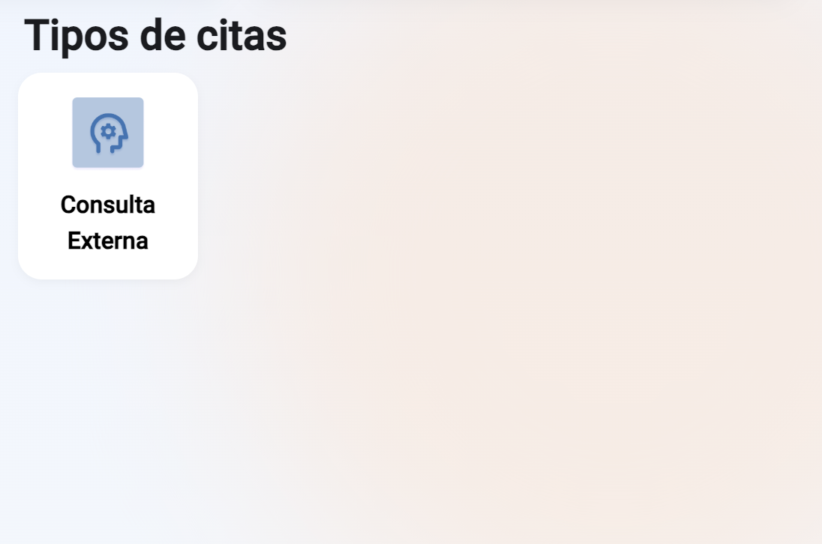

## Panel de Novedades

Al final de la pantalla, un panel desplegable le muestra las últimas actualizaciones sobre sus citas o mensajes del sistema.

Figura 9.

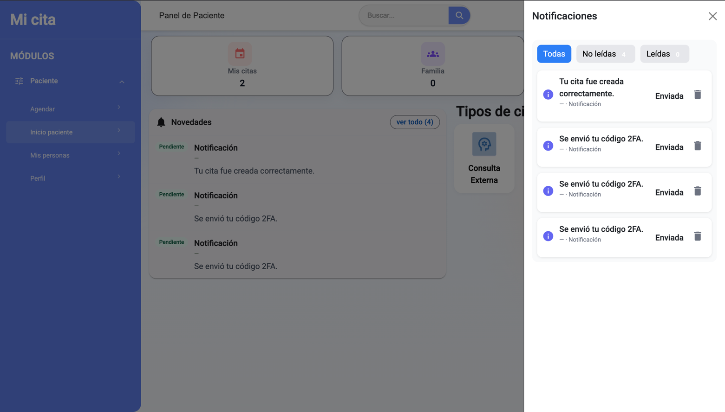

# Gestión de Citas Médicas

## Cómo Agendar una Cita (Paso a Paso)

El sistema utiliza tecnología en tiempo real para asegurar su cupo mientras agenda.

1. **Selección:** Elija la especialidad (ej. Consulta Externa).
2. **Calendario:** Seleccione una fecha habilitada en el calendario.
3. **Horario:**
   * Los horarios se dividen en Mañana (Naranja) y Tarde (Morado).
   * Seleccione una hora disponible.
4. **Confirmación:** Una ventana emergente le pedirá confirmar si la cita es para usted o para un familiar registrado. Confirme para finalizar.

Figura 10.

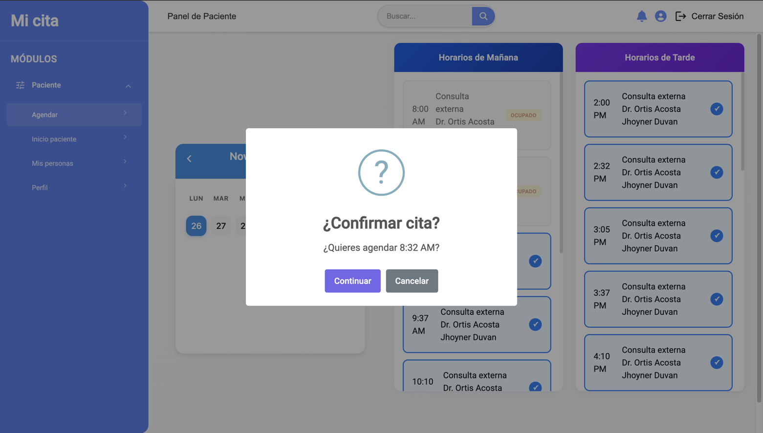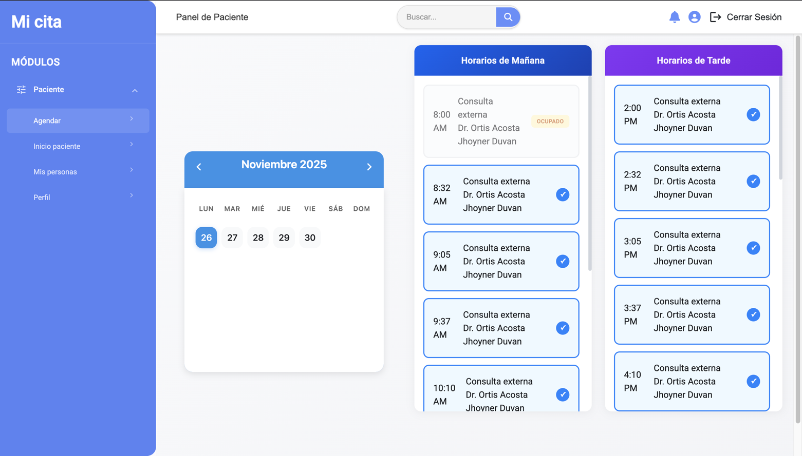Figura 11.

## Estados de las Citas

Identifique el estado de sus solicitudes mediante los siguientes indicadores:

|  |  |  |
| --- | --- | --- |
| **Estado** | **Color** | **Significado** |
| **Programada** | 🟡 Amarillo | Cita confirmada. Debe asistir. |
| **Realizada** | 🟢 Verde | Cita atendida exitosamente. |
| **Cancelada** | 🔴 Rojo | Cita anulada (por usted o el hospital). |
| **No Asistida** | ⚫ Gris | El paciente no se presentó. |

## Visualización y Cancelación

En el módulo "Mis Citas", puede filtrar por estado.

* **Para Cancelar:** Busque una cita "Programada" y presione "Cancelar cita". Esto libera el espacio para otro paciente.

Figura 12. 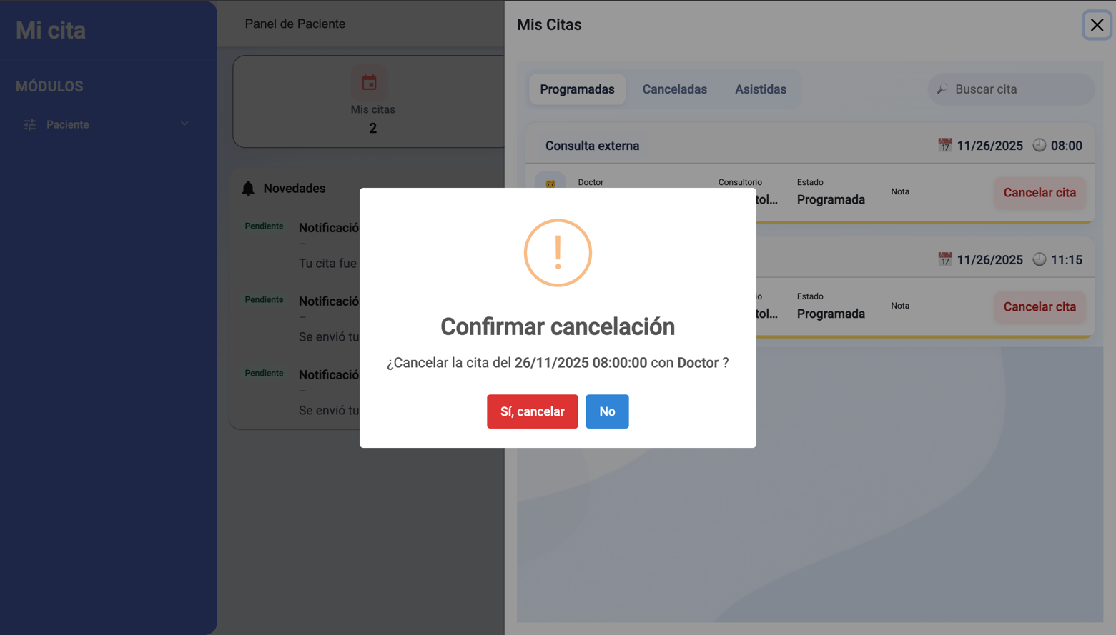

## Calificación y Reseñas

Después de asistir a una cita (Estado "Realizada"), aparecerá un icono de Reseña. Le invitamos a calificar la atención del doctor y dejar un comentario para ayudarnos a mejorar.

Figura 13.

# Perfil y Configuración Personal

## Gestión de Datos

En la sección Perfil, puede visualizar su gráfico de asistencia anual y editar datos de contacto (Teléfono, Dirección).

* **Nota:** Datos sensibles como el Número de Documento no son editables directamente; requieren soporte administrativo.

Figura 14.

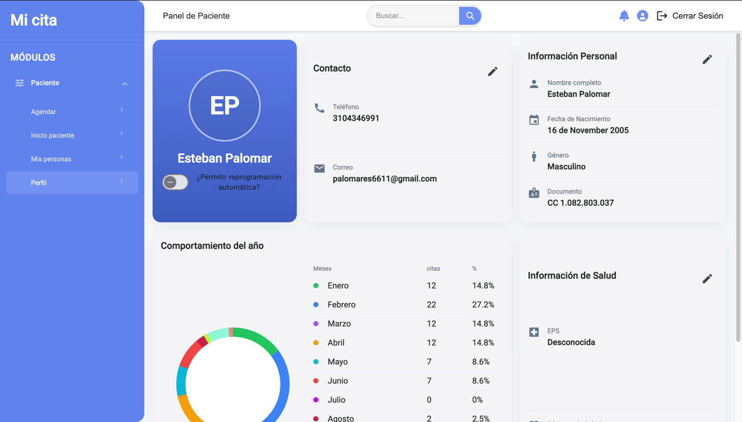

## Reprogramación Automática

En la configuración del perfil, encontrará una opción para "Permitir reprogramación automática". Si la activa, el sistema intentará reasignarle una cita si el médico cancela por fuerza mayor.

Figura 15.

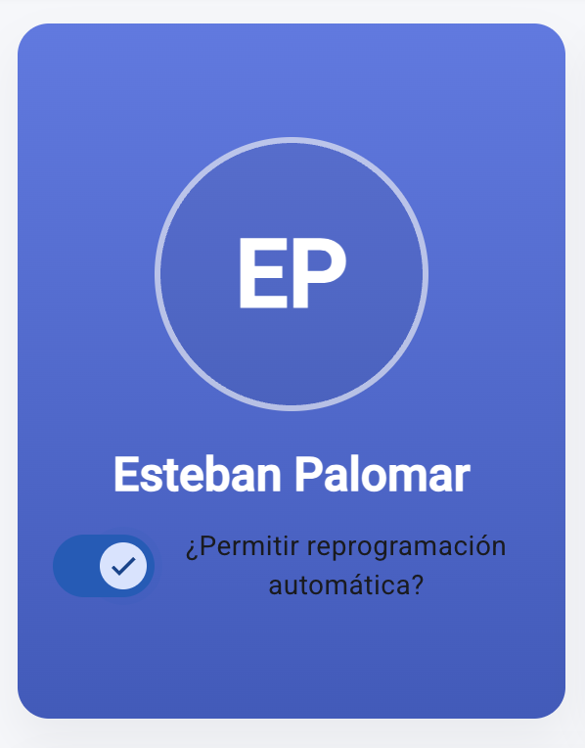

# Gestión de Familiares

Esta función es ideal para padres de familia o cuidadores.

* + - 1. Vaya al menú "Mis Personas".
      2. Haga clic en "Agregar".
      3. Complete los datos del familiar (Parentesco, Documento, Nombre).
      4. Una vez registrado, podrá seleccionarlo como beneficiario al momento de agendar una cita.

Figura 16.

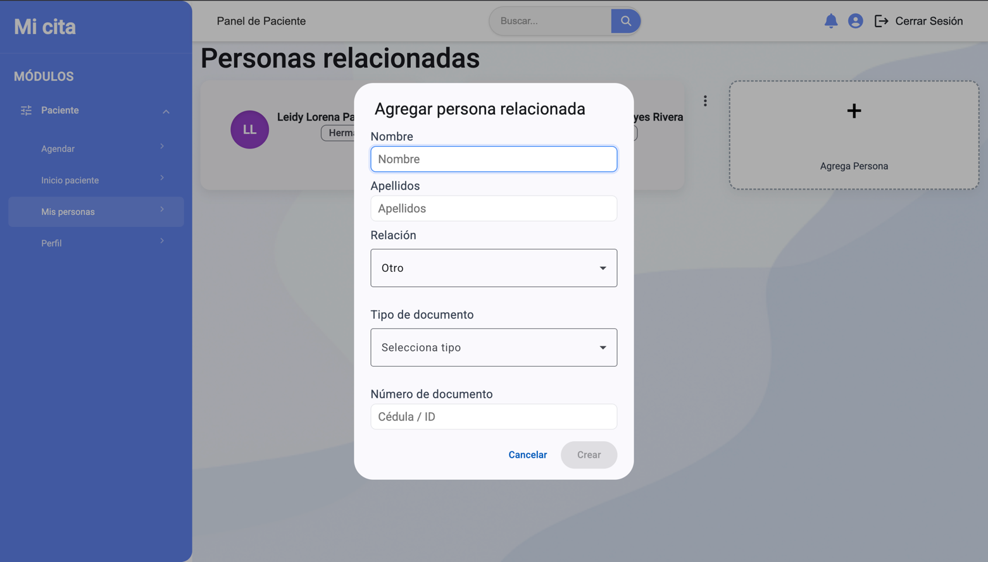

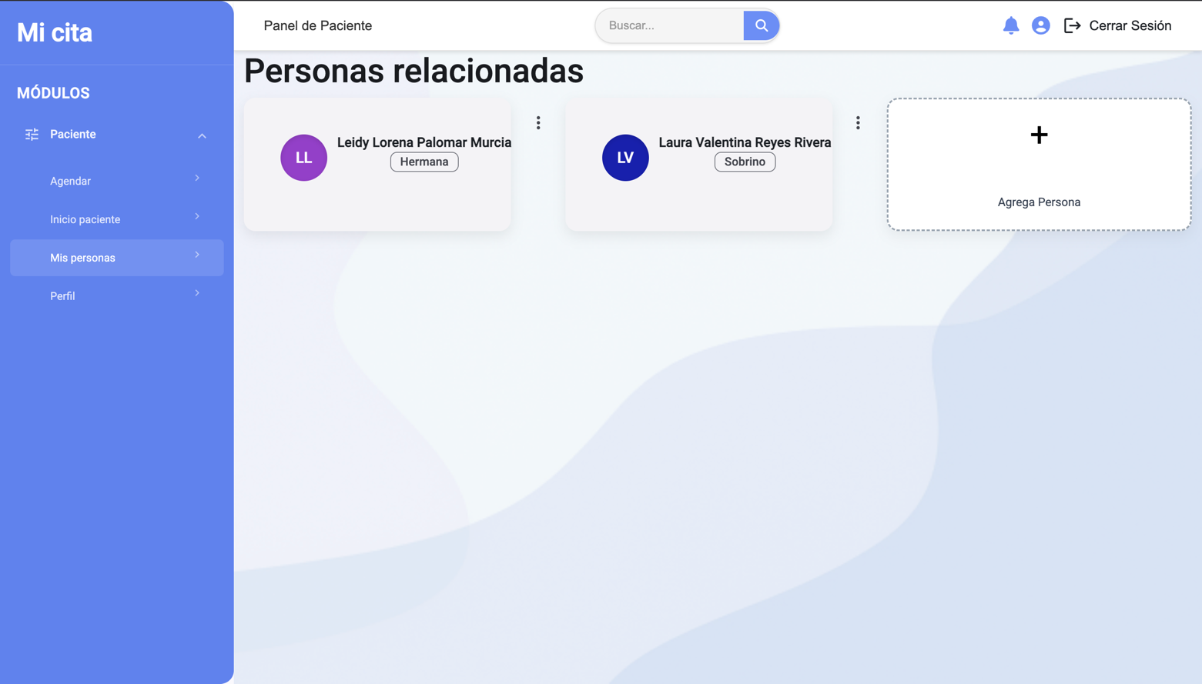Figura 17.

# Notificaciones

El icono de Campana en la parte superior le mantiene informado sobre:

* Confirmaciones de reserva.
* Recordatorios de citas próximas (24h antes).
* Cancelaciones o cambios de horario.

Figura 18.

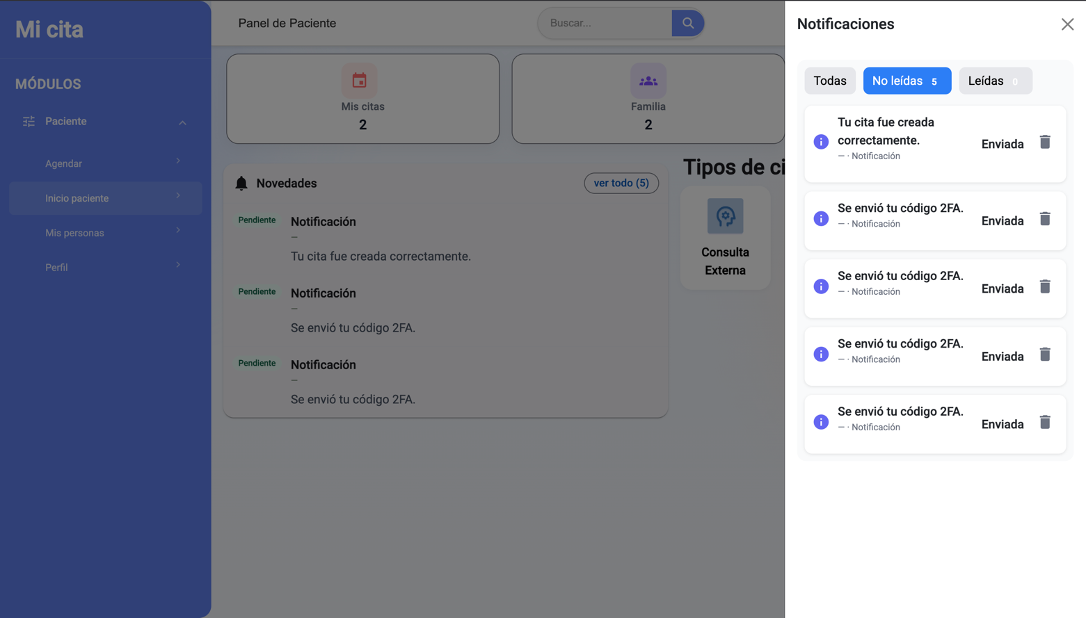

# Cierre de Sesión Seguro

Para proteger su información médica, siempre finalice su ingreso:

1. Haga clic en su nombre o foto en la esquina superior derecha.
2. Seleccione "Cerrar Sesión".
3. Confirme la acción en el cuadro de diálogo.

Figura 19.

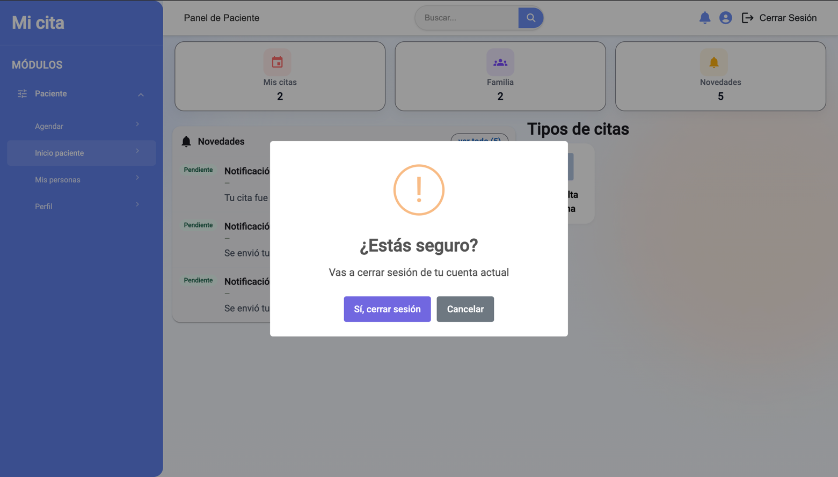

# Apéndice: Glosario Rápido

* **2FA (Dos Factores):** Seguridad extra que pide un código enviado al correo además de la contraseña.
* **Dashboard:** Pantalla principal o tablero de control.
* **EPS:** Entidad Promotora de Salud.
* **Slot:** Espacio de tiempo disponible en la agenda del médico.